Мир очень большой. Он полон разноцветными красками и молодыми талантами. Интересными увлечениями и разнообразными занятиями. В каждом деле есть свой профессионал-лидер. В нашей школе тоже есть множество талантов. Некоторые из них еще не раскрыты, а многие уже смогли достигнуть хороших результатов…
София Богданович, 8 «А». Участница конкурса «Арт-новация», 3 место.
Я занимаюсь рисованием уже давно. Мне нравится ходить в художественную школу. Рисование мне приносит удовольствие, и поэтому, я решила поучаствовать в районном конкурсе. Тема мне показалась интересной. Неделю я готовила эскиз, подбирала кисти и краски. Мне нравится это, поэтому призовое место мне досталось не сложно. В будущем я хочу связать свою профессию с рисованием – это мое призвание.
Максим Подвысоцкий, 9 «А». Участник конкурса «Арт-новация», 3 место.
В конкурсе я решил поучаствовать, чтобы узнать оценку своих работ. Я много готовился, переживал, продумывал эскиз. Моя душа всегда лежала к творчеству, к рисованию. У меня хорошо это получается и мне это нравится.
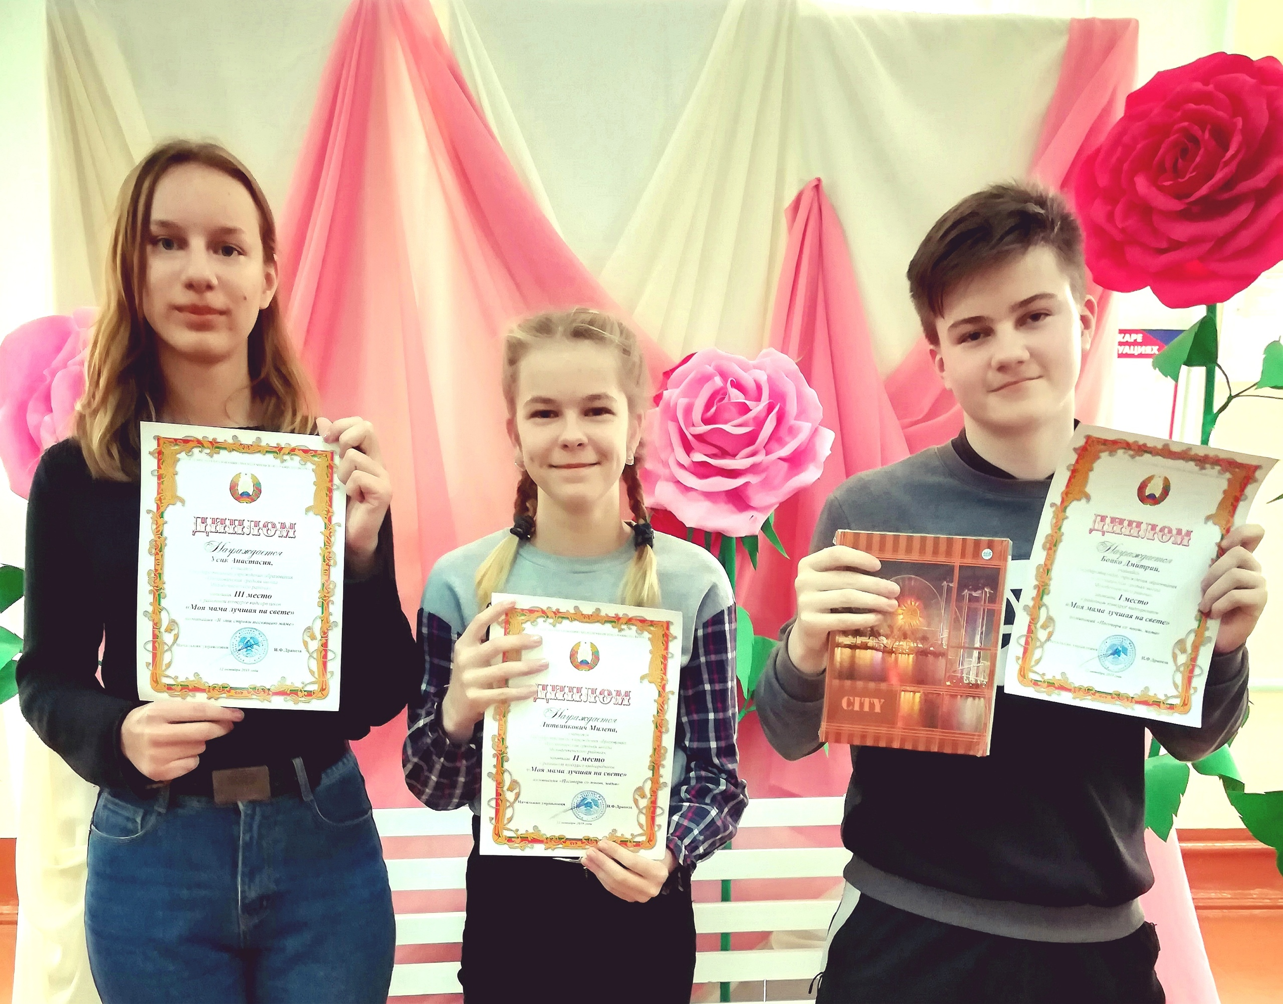Дмитрий Бойко, 10 класс. Участник районного конкурса видеороликов и районного этапа республиканского конкурса «Скарбонка краязнаўчых знаходак» (1-е и 2-е места).
Задумка конкурса «Поговори со мною мама» мне очень понравилась, и я решил попробовать. Мне всегда нравилось снимать и монтировать ролики. Я тщательно готовился к конкурсу: придумывал идею и писал сценарий. Снятый мной видеоролик, я посвятил своей маме, которую очень люблю. И занял первое место. Так же я участвовал в районном этапе республиканского конкурса «Скарбонка краязнаўчых знаходак». Работа называлась «Подсвечник – звено вековой истории». В районе моя работа заняла 2-е место и отправлена на областной этап конкурса.
Милена Литвинкович, 8 «А». Участница районного конкурса видеороликов (2-е место).
Участница районного конкурса видеороликов «Моя мама лучшая на свете». В номинации «Поговори со мною мама» Милена заняла почётное 2-е место.
Усик Анастасия, 9 «Б». Участница районного конкурса видеороликов (3-е место) и областного конкурса «Ученик года – 2019».
Я решила поучаствовать сразу в нескольких конкурсах. В конкурсе видеороликов «Моя мама лучшая на свете» приняла участие из-за благодарности к маме. И моя работа заняла 3-е место. Так же я решила подать заявку в областной конкурс «Ученик года – 2019» и моё портфолио заинтересовало жюри – работа отправлена на областной этап. Мне всегда нравилось принимать участие в разных конкурсах – это интересно, и всегда открываешь для себя что-то новенькое.
Юный журналист – Карпович Виктория.

